实验报告上传说明

1. 组长额外工作：把源代码、演示视频、最终的项目文档， 打包压缩，命名为小组号+项目名称， 通过QQ传给陈越老师。 比如你是第1组，项目名称是校园导航， 则请把上面三个文件压缩后，名为为 第1组校园导航.zip ，传给陈老师，截止时间：2025年7月9日 中午12点 。
2. 每个同学都需要上传所有的实验报告内容，上传网址为： <http://42.244.43.76:8000/>， 截止时间：2025年7月9日 中午12点。 下面是所有实验列表，每个同学均要上传，因为学校要检查。

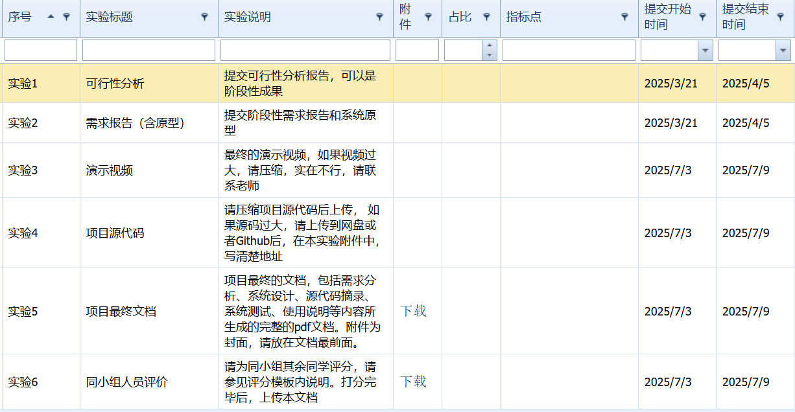

每个实验内容均需上传，每个小组上传的内容应该一样。系统限制上传文件大小为120M。

如果文件过大，请上传到网盘或者git，然后上传到实验平台中的附件中写明网盘或者git的地址。

1. 文档部分分数给在实验5中； 项目完成部分分数给在实验3，4中（包含了演示汇报的部分）；同学之间互评根据实验6给分；小组间的给分根据投票结果（已发布在QQ群中）。
2. 实验五需要有封面，封面在实验的附件中，实验报告可以根据自己做的内容适当进行剪裁，但是要保持一定的页数（至少大于50页，因为有源码摘录），并且保证格式的良好性。实验6的打分模板也在附件中，请填写后上传。互评内容老师保密。
3. 项目文档的例子可以参见群文件中：

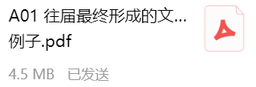

附录： 开学第一次课给出的评分规则

